Sistemas lógicos difusos

“Todos los lenguajes naturales son inherentemente ambiguos”

Introducción

El pensamiento moderno de variables difusas fue introducido por Zadeh en 1965, la idea de una lógica multivaluada con el cual tratar ideas vagas ha empezado desde los principios de los tiempos. Peirce fue uno de los primeros pensadores serios que consideraron lo vaga de las ideas. Él no creyó en la separación entre la mentira y la verdad y creyó que todo en la vida es un continuo. En 1905 el estableció: “yo he funcionado la lógica de la vaguedad con algo como la finalización. Otros famosos científicos y filósofos probaron más este tópico. Russel dijo: “todo lenguaje es vago” y fue mas allá diciendo: “la vaguedad es un asunto de grado”

Introducción a los conjuntos difusos.

Las variables difusas son introducidas por el profesor Zadeh en 1965 como una manera matemática para representar y tratar con la vaguedad la vida diaria.

Interpretaciones difusas de estructuras de datos son una muy buena e intuitiva manera para formular y resolver varios problemas. Los conjuntos difusos contienen objetos que satisfacen propiedades específicas requeridas por membresía. El conjunto de números H del 6 al 8 son crisp; nosotros escribimos 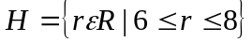, donde R es el conjunto de los números reales. Equivalentemente H es descrito por su función de membresía (o característica o indicador), 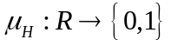 definido como:

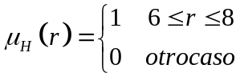

Cada numero real (r), cualquiera, esta en H o no lo esta.

